**Gurutzegrama jolasa argazkiak - LADY VAGAS**

*GURUTZEGRAMA EGIN GABE.*

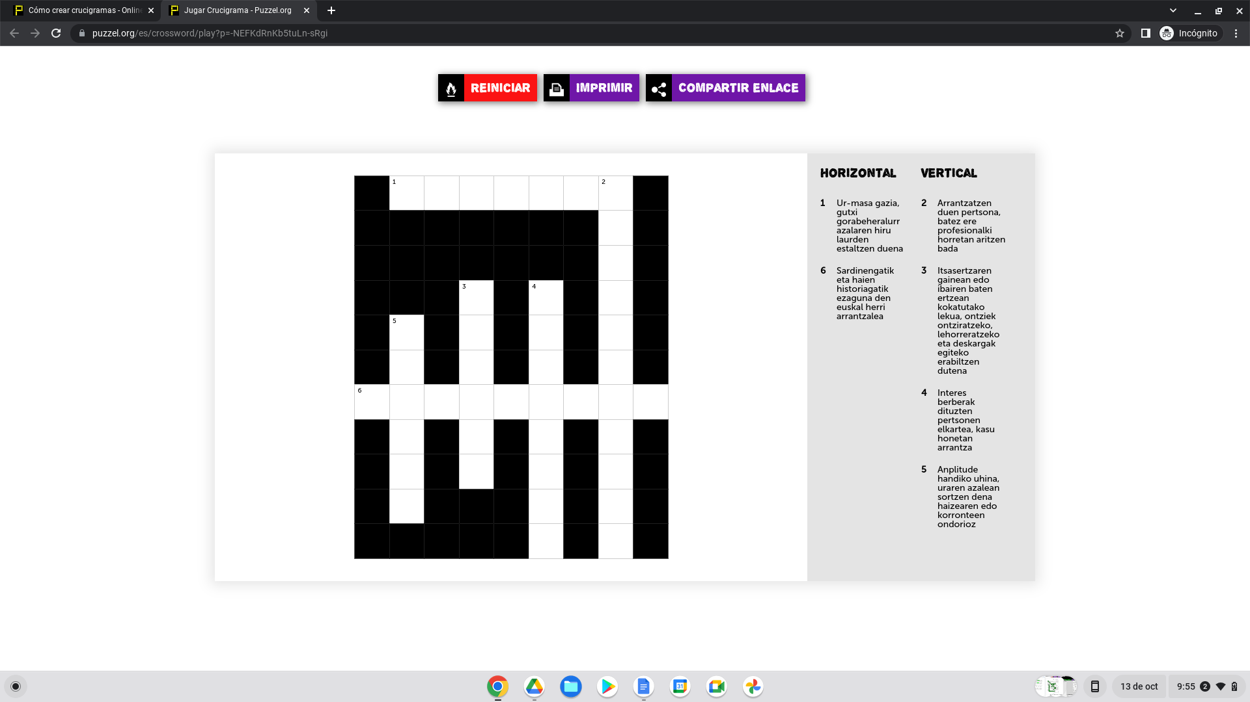

HORIZONTALEAN:

* Sardinengatik eta haien historiagatik ezaguna den euskal herri arrantzalea → Santurtzi
* Ur-masa gazia, gutxi gorabeheralurrazalaren hiru laurden estaltzen duena → Itsasoa

BERTIKALEAN:

* Anplitude handiko uhina, uraren azalean sortzen dena haizearen edo korronteen ondorioz → Olatua
* Itsasertzaren gainean edo ibairen baten ertzean kokatutako lekua, ontziek ontziratzeko, lehorreratzeko eta deskargak egiteko erabiltzen dutena → Portua
* Interes berberak dituzten pertsonen elkartea, kasu honetan arrantza → Kofradia
* Arrantzatzen duen pertsona, batez ere profesionalki horretan aritzen bada → Arrantzalea

*GURUTZEGRAMA EGINA.*

